电 子 科 技 大 学
实 验 报 告
( 2019 - 2020 – 2 )

学生姓名:但唐盛学生学号:2019270101005指导老师:胡全选课序号:_______
实验学时:_________实验地点:_____________实验时间:星期_______第__________节课

报告目录
- 实验课程名称：最小微处理器设计
- 实验名称：TMS320F2812最小系统设计
- 实验目的：P3
- 实验原理与方案：P3
- 实验数据及处理：P3
- 实验结果分析及结论：请附页
- 思考题：请附页
- 实验体会及建议：请附页

报告评分：_____________

实验目的：设计一个TMS320F2812最小系统中。
实验原理与方案：
电源方面：根据工作手册，各个Vdd为核心数字电源引脚，应与1.8或1.9伏电源连接，而各Vss应该接地，各VDDIO引脚应接3.3V电源。
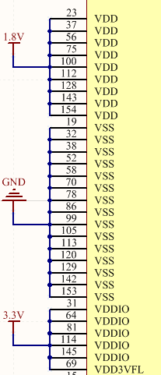

所用TPS767D325电源芯片：
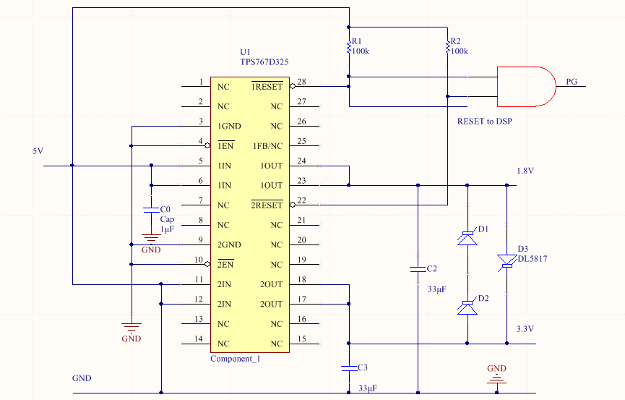
时钟电路：如下图所示。采用外部时钟方式的时候，引脚X1为输入端。

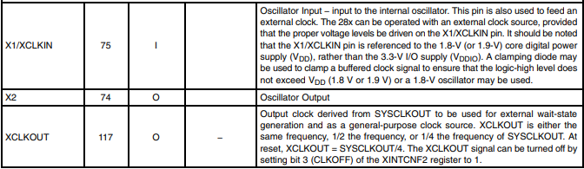

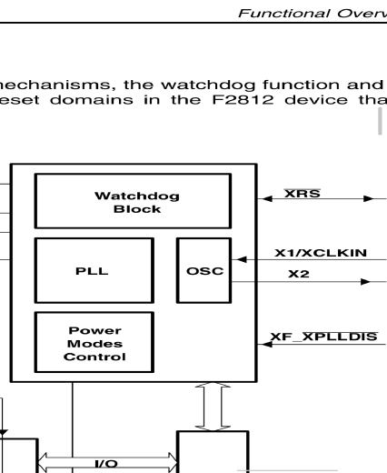由该图得，采用内部时钟方式时，X1与X2中间连接晶振，并外接负载电容,两电容据工作手册为24pF。
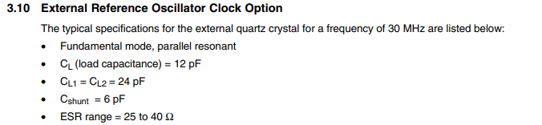

时钟电路：